目录

1. 编写配置文件 1

1.1 访问https://gitee.com/并进行登录 1

1.2 新建仓库 1

1.3 新建配置文件 1

2. 编写config server 2

2.1 新建springboot项目并引入config依赖 2

2.2 修改启动类，添加@EnableConfigServer注解 2

2.3 编写配置文件application.yml 3

2.4 启动服务并访问git仓库的配置文件 3

# 编写配置文件

## 访问<https://gitee.com/>并进行登录

账号：18335380806 密码：lrk291988731

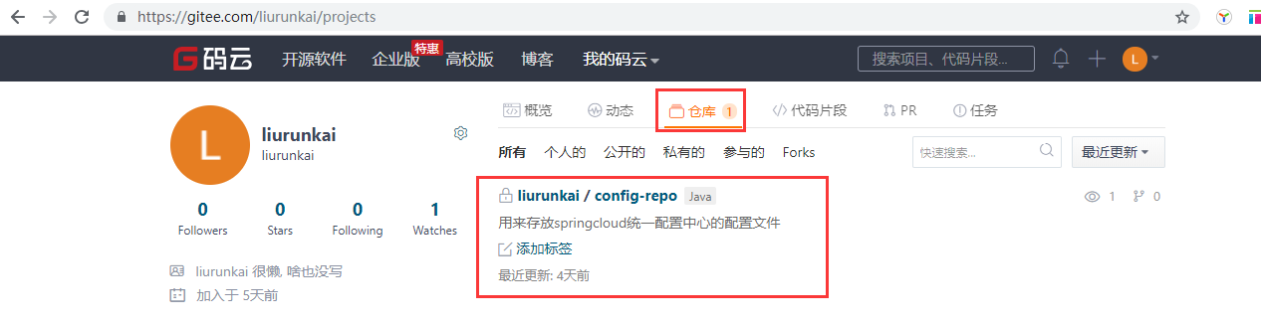

## 1.2 新建仓库

点击右上角可以新建仓库，eg：config-repo

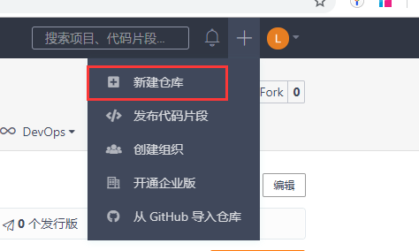

## 1.3 新建配置文件

点击文件按钮可以新建文件或者文件夹等，eg：application.yml

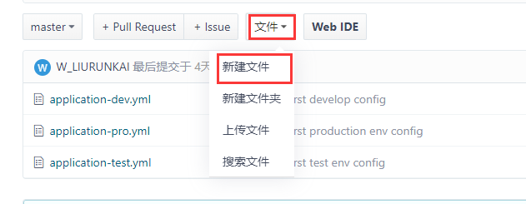

# 编写config server

## 新建springboot项目并引入config依赖

|  |
| --- |
| <**dependency**>  <**groupId**>org.springframework.cloud</**groupId**>  <**artifactId**>spring-cloud-config-server</**artifactId**> </**dependency**> |

## 修改启动类，添加@EnableConfigServer注解

|  |
| --- |
|  |

## 编写配置文件application.yml

|  |
| --- |
|  |

## 启动服务并访问git仓库的配置文件

<http://localhost:8080/application/dev> 或者

<http://localhost:8080/application/dev/master> 可以加上具体的分支

|  |
| --- |
|  |

<http://localhost:8080/application-dev.yml> 或者

<http://localhost:8080/master/application-dev.yml> 可以加上具体的分支

|  |
| --- |
|  |

# 编写config client

## 新建springboot项目并引入config依赖

|  |
| --- |
|  |

## 启动类不变

## 编写配置文件application.yml及新建bootstrap.yml

|  |
| --- |
|  |

注意：以下属性的配置在bootstrap.yml，而不是application.yml中，如果配置在application.yml中，该部分配置将不能正常工作

|  |
| --- |
|  |

## 编写controller

|  |
| --- |
|  |

## 访问测试是否获取到配置文件

<http://localhost:8081/datasourcePassword>

|  |
| --- |
|  |

可以正常访问，并且获取到了配置文件里面的内容，说明config server和config client正常搭建、启动并访问